HƯỚNG DẪN KÊ KHAI THÔNG TIN HỌC SINH
(Phiên bản dành cho cấp Mầm non, Tiểu học)

Hà Nội, tháng 05/2022
MỤC LỤC

I. Giới thiệu chung 1
II. Quy trình thực hiện 1
1. Hướng dẫn đăng nhập 1
2. Lấy danh sách hồ sơ học sinh cuối cấp 2
2.1 Lấy danh sách học sinh cuối cấp 2
2.2 Gửi mã hồ sơ và mật khẩu 3

TÀI LIỆU HƯỚNG DẪN KÊ KHAI THÔNG TIN HỌC SINH
(Phiên bản dành cho cấp Mầm non, Tiểu học)

I. Giới thiệu chung
Tài liệu này hướng dẫn các Trường chuyển hồ sơ học sinh sang hệ thống tuyển sinh để phục vụ công tác tuyển sinh đầu cấp.
- Các chức năng được tích hợp trong phần mềm CSDL toàn ngành, tận dụng tài nguyên sẵn có về dữ liệu trường, lớp, học sinh.
- Đây là hệ thống được quản lý thống nhất từ Sở GD&ĐT đến các trường.
- Sở GD&ĐT có thể tiến hành quản lý thông tin học sinh đầu cấp nhanh chóng, gọn nhẹ đảm bảo tính chính xác về hồ sơ học sinh.

II. Quy trình thực hiện

1. Hướng dẫn đăng nhập
Bước 1: Mở trình duyệt web firefox 3.5 trở lên (hoặc Internet Explorer 7.0, Chrome)
Bước 2: Truy cập vào địa chỉ http://csdl.haiphong.edu.vn/
Bước 3: Chọn vào ô phân hệ (Chọn các cấp tương ứng với từng trường, VD cấp tiểu học chọn phân hệ: Tiểu học)
Bước 4: Nhập đầy đủ các thông tin tại phần Đăng nhập hệ thống
Bước 5: Kích nút [Đăng nhập]
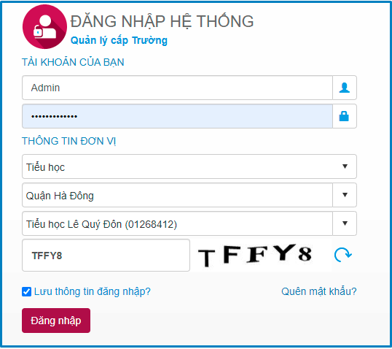
Bước 6: Đăng nhập thành công, người dùng chọn phần mềm [Tuyển sinh đầu cấp]
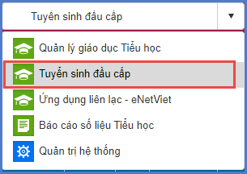

2. Lấy danh sách hồ sơ học sinh cuối cấp

2.1 Lấy danh sách học sinh cuối cấp
Mô tả: Chức năng này cho phép đơn vị lấy hồ sơ học sinh cuối cấp từ hồ sơ học sinh của trường. (Tham khảo tài liệu rà soát, xét duyệt học sinh cuối cấp).
Các bước thực hiện:
Bước 1: Tại phần mềm Tuyển sinh đầu cấp chọn mục 1. Hồ sơ học sinh/1.1 Hồ sơ học sinh cuối cấp/1.1.1. Hồ sơ học sinh cuối cấp.
Bước 2: Tích vào Lấy học sinh cuối cấp.
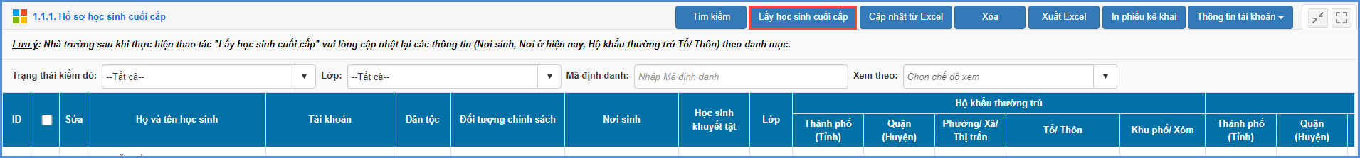
Bước 3: Kích chọn Lấy dữ liệu.
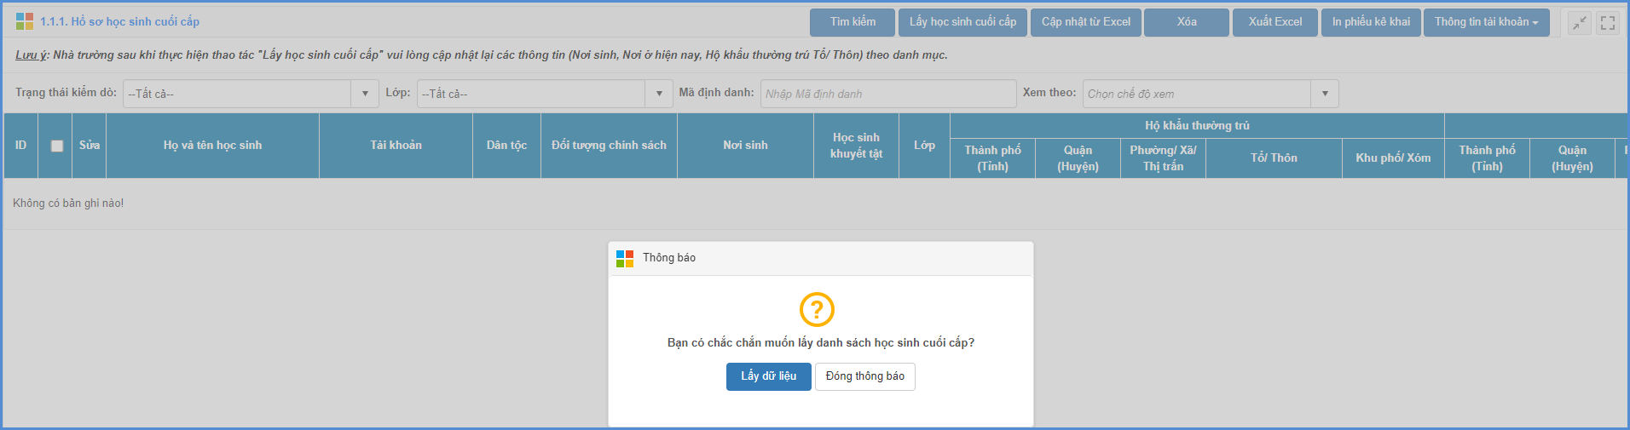
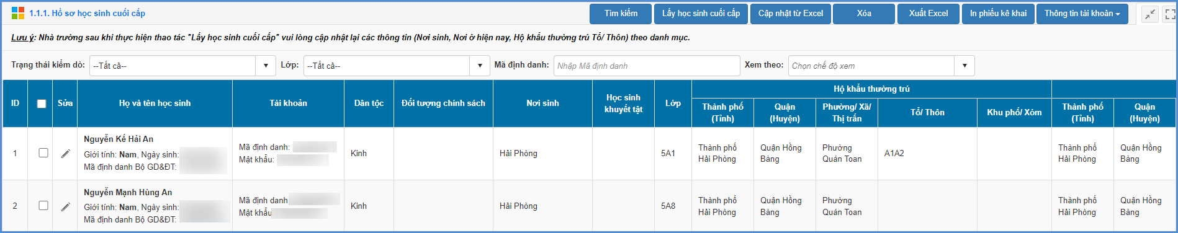

2.2 Gửi mã hồ sơ và mật khẩu
Mô tả: Chức năng này hỗ trợ đơn vị nhà trường gửi mã hồ sơ và mật khẩu cho PHHS.
Hệ thống hỗ trợ nhà trường 2 cách gửi:
Cách 1: Nhà trường xuất thông tin tài khoản học sinh ra file sau đó gửi và cho PHHS tại mục Tuyển sinh đầu cấp/ 1.1.1 Hồ sơ học sinh cuối cấp.
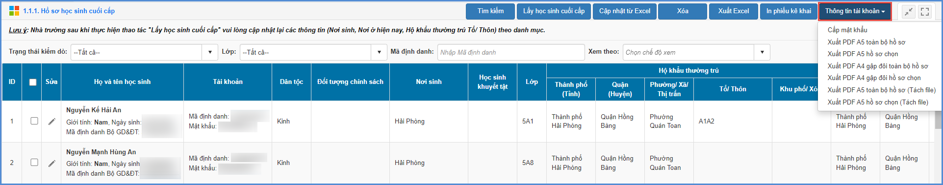
Cách 2: Nhà trường gửi thông tin mã hồ sơ và mật khẩu về cho PHHS qua Ứng dụng eNetViet tại Tuyển sinh đầu cấp/ 1.1 Hồ sơ học sinh cuối cấp/ 1.1.2 Gửi thông báo tuyển sinh.
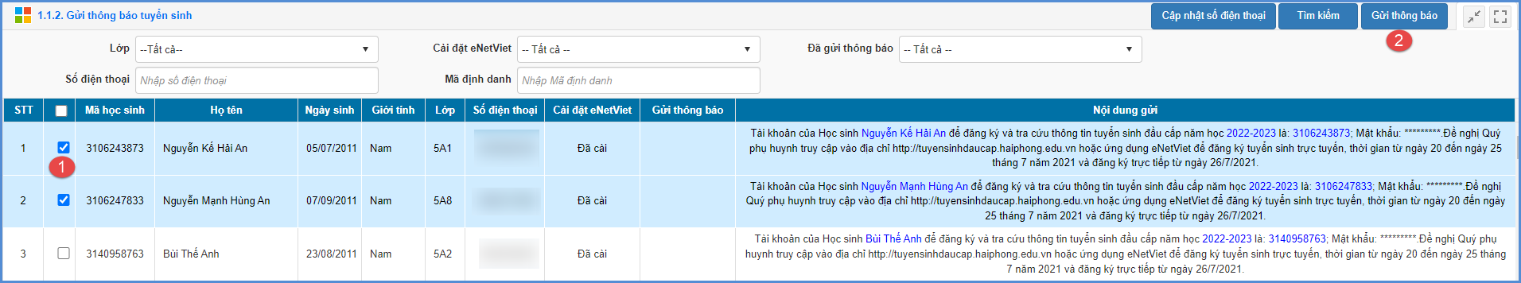

TRÂN TRỌNG CẢM ƠN

Thông tin hỗ trợ:
- Hotline: 1900.4740 (Trong giờ hành chính từ Thứ 2 đến hết Thứ 7)
- Email: csdl@qlgd.edu.vn

